18.03.2018 года на территории Староматакского сельского поселения состоялись
ВЫБОРЫ ПРЕЗИДЕНТА РОССИЙСКОЙ ФЕДЕРАЦИИ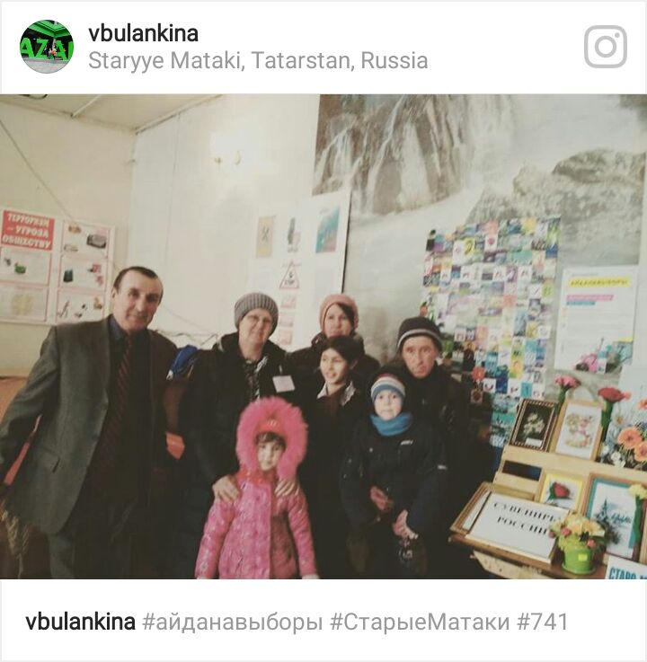
вся семья на выборы!
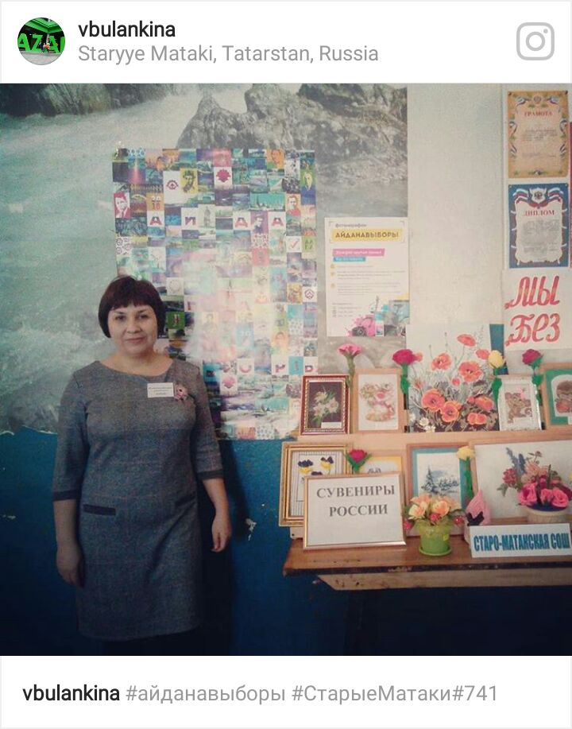
МЫ МОЖЕМ!
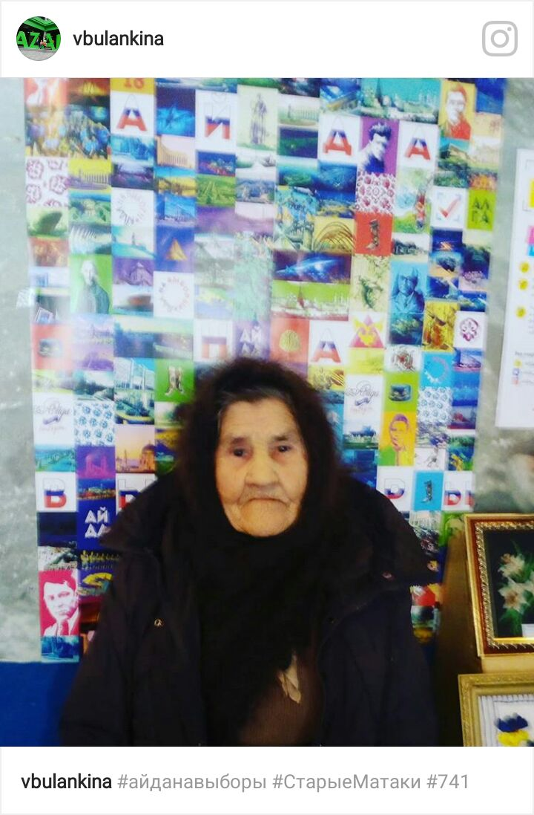

Стрелкова Алефтина Александровна 1932 года рождения среди првых избирателей на 741 избирательном участке

